FORMULARIO DE AUTORIZACIÓN

2° Encuentro Provincial de Jóvenes SS.CC., 2023
«Desde la Raíz renovamos la vida»

Queridas familias de los Sagrados Corazones.

Por favor, lea la información de más abajo. La participación de su hijo/hija/persona dependiente es totalmente voluntaria.

Yo RUN………………………………Teléfono……………………. Mail…………………………………………………. por medio de la presente, declaro que, autorizo a mi hijo/a……………………….…………………………………………………… RUN……………………………. a participar del 2° Encuentro Provincial de Jóvenes SS.CC, que se llevará a cabo los días 26 a 30 de diciembre de 2023, en el Colegio Sagrados Corazones, Padres Franceses de Viña del Mar.

El objetivo de este encuentro es salir fortalecidos como comunidades, conociéndonos mejor, renovadas y renovados en la alegría del Evangelio y de Jesús, Él que es siempre joven y que nos invita a caminar, sin detenernos, por un mundo más humano, más justo y solidario.

** La Congregación de los Sagrados Corazones invita a esta actividad basados en el nuestros fundamentos y protocolos del Buen Trato y prevención disponible en https://www.sscc.cl/protocolos. Para más información sobre el encuentro: https://encuentroprovincial.sscc.cl

Costo de la actividad: $50.000 pesos chilenos.

Firma del padre/madre/tutor

INFORMACIÓN PARA JÓVENES PARTICIPANTES

2° Encuentro Provincial de Jóvenes SS.CC., 2023

«Desde la Raíz renovamos la vida»

Querida/o Joven SS.CC:

Con alegría y esperanza te saludamos y te invitamos a participar del SEGUNDO ENCUENTRO PROVINCIAL DE JÓVENES SS.CC. 2023, que se realizará en el colegio Sagrados Corazones Padres Franceses, ubicado en Av. Padre Hurtado #1520, Viña del Mar, que además contempla una visita el día 28 de diciembre al colegio San Damián de Molokai ubicado en Av. Colón 2048, Valparaíso. Te pedimos que reserves las siguientes fechas para que puedas vivir está experiencia: del 26 a 30 de diciembre de 2023.

Los Encuentros Provinciales de Jóvenes SS.CC, son experiencias comunitarias de profunda reflexión y unidad, en la que participan las distintas obras de dimensión juvenil de los Hermanos y Hermanas de la Congregación SS.CC.

En el Colegio SS.CC Padres Franceses de Viña del Mar durante el encuentro serás acompañado por asesores de comunidad, que también provienen de las distintas obras y que además serán formados especialmente para el encuentro, quiénes estarán en permanente contacto con los encargados de delegación de las distintas obras.

Esperamos de corazón, poder contar con cada uno/a de los/as jóvenes que han sido invitado/a a vivir esta gran experiencia.

Para este encuentro debes llevar: saco de dormir, toalla, útiles de aseo, ropa de cambio, sandalias para la ducha, biblia, cuaderno, lápices y todos aquellos medicamentos o similares necesarios, esto último deberá ser indicado en inscripción digital.

Esperamos que todo lo que seguimos preparando con gran cariño permita que sigamos creciendo y descubriendo el amor de Dios desde lo cotidiano, nos despedimos con un abrazo fraterno.

Comisión organizadora EPJ 2023

Coordinador Provincial de Pastoral Juvenil SSCC
Adrián Neira Aguilera
Mail: comisionpj@sscc.cl
Cel.: +56996556392

INFORMACIÓN PARA APODERADOS

2° Encuentro Provincial de Jóvenes SS.CC., 2023

«Desde la Raíz renovamos la vida»

Queridos apoderados SS.CC:

Con alegría y esperanza te saludamos y te queremos contar sobre el SEGUNDO ENCUENTRO PROVINCIAL DE JÓVENES SS.CC. 2023, que se realizará en el colegio Sagrados Corazones Padres Franceses, ubicado en Av. Padre Hurtado #1520, Viña del Mar, donde dormirán todos los asistentes al encuentro. Además, contempla una visita el día 28 de diciembre al colegio San Damián de Molokai ubicado en Av. Colón 2048, Valparaíso. Te pedimos que reserves las siguientes fechas para que puedas vivir está experiencia: del 26 a 30 de diciembre de 2023.

Los Encuentros Provinciales de Jóvenes SS.CC, son experiencias comunitarias de profunda reflexión y unidad, en la que participan las distintas obras de dimensión juvenil de los Hermanos y Hermanas de la Congregación SS.CC.

En el Colegio SS.CC Padres Franceses de Viña del Mar durante el encuentro los jóvenes serán acompañado por asesores de comunidad, que también provienen de las distintas obras y que además serán formados especialmente para el encuentro, y quiénes estarán en permanente contacto con los encargados de delegación de las distintas obras.

Esperamos de corazón, poder contar con cada uno de los jóvenes que ha sido invitado a vivir esta gran experiencia.

Para este encuentro los jóvenes deben llevar: saco de dormir, toalla, útiles de aseo, ropa de cambio, sandalias para la ducha, biblia, cuaderno, lápices y todos aquellos medicamentos o similares necesarios, esto último deberá ser indicado en inscripción digital.

Compartimos el horario completo del encuentro.

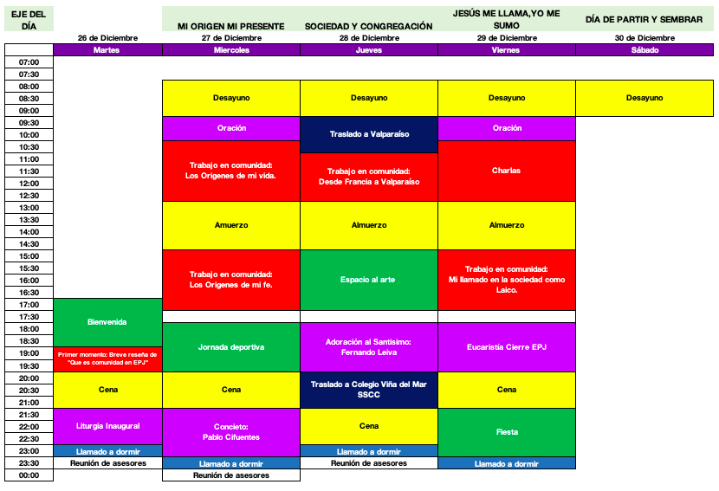

Esperamos que todo lo que seguimos preparando con gran cariño permita que sigamos creciendo y descubriendo el amor de Dios desde lo cotidiano, nos despedimos con un abrazo fraterno.

Comisión organizadora EPJ 2023

Coordinador Provincial de Pastoral Juvenil SSCC
Adrián Neira Aguilera
Mail: comisionpj@sscc.cl
Cel.: +56996556392

